Општина Лебане |  | 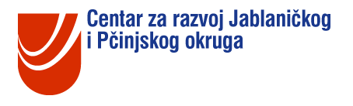

ПРОЦЕС ИЗРАДЕ ПЛАНА РАЗВОЈА ОПШТИНЕ ЛЕБАНЕ ЗА ПЕРИОД ОД 2023. ДО 2030.ГОДИНЕ

ОБРАЗАЦ ЗА ПРИЈАВУ ПРЕДЛОГА, ПРИМЕДБИ И СУГЕСТИЈА

Интерни број и датум завођења
(попуњава Координатор процеса израде Плана Развоја)

Организација/заинтересовано лице:
Адреса:
Телефон:
E-mail:
Контакт особа:
Датум:
Пун назив документа на који се упућују предлози и сугестије: | Нацрт Плана развоја општине Лебане за период од 2023. до 2030. године

Политика заштите приватности: Сврха прикупљања и обраде личних података је регистровање заинтересованих страна у процесу јавне расправе. Лични подаци се обрађују у складу са Општом уредбом о заштити података (ЕУ) 2016/679 и релевантним српским законом о заштити података.
Табела за примедбе, предлоге и сугестија

Страна документа | Постојећи текст | Предлог измене и допуне | Образложење измене и допуне

Напомена: Свака примедба, предлог или сугестија мора да прати адекватно чињенично образложење. Примедбе, предлози и сугестије се достављају искључиво на овом обрасцу на адресу која је наведена у јавном позиву. Крајњи рок за доставу је 10.12.2022.г до 10 часова.

